Undersøgelse af stoffers påvirkning af hjerterytmen hos dafnie

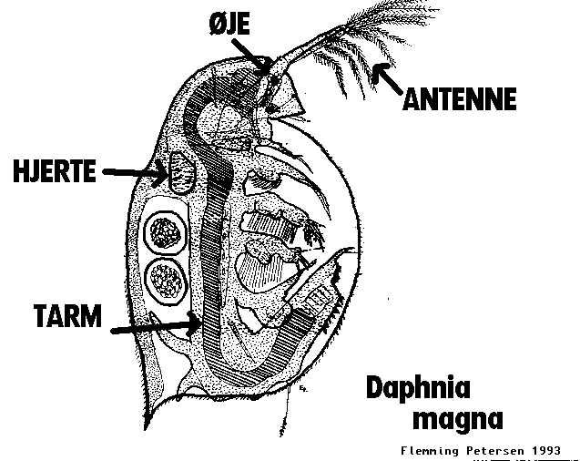
Formål:
At teste om stoffer påvirker pulsen via nervesystemet hos en dafnie.

Teori:
Daphnia er en lille ferskvandskrebs. Den er meget velegnet som forsøgsdyr, da den er så gennemsigtig at dens indre organer let kan iagttages. I dette forsøg iagttages dafniens hjerte for at se om der er en sammenhæng mellem pulsen(hjertefrekvensen) og de kemiske forhold i dafniens miljø. Læs mere om dafnier på http://www.dafnier.dk .
En lang række faktorer kan påvirke pulsen hos mennesket. Nogle skyldes en direkte påvirkning af hjertets sinusknude, mens andre (de fleste) indirekte påvirker hjertet via nervesystemet.

Skriv selv om:
- Hvordan er en nervecelle opbygget?
- Beskriv hvad transmitterstoffer er og hvordan synapsen mellem 2 nerveceller er opbygget
- Beskriv hvad en agonist og en antagonist er, samt hvad en hæmmende og en fremmende synapse er
- Beskriv hvordan koffein, alkohol og nikotin virker i synapsen (og for alkohol også på cellemembranen)
- I dit teoriafsnit skal der indgå min 2 figurer, og de skal bruges aktivt

Hypotese:
Formuler en formodning om hvilken virkning de testede stoffer vil have på dafniers hjerterytme (Vil den stige, falde eller være uændret?). Skriv kort hvorfor.

Materialer:
Dafnier
Mikroskop  Objektglas  Pipette  Stopur eller ur med sekundviser | Alkohol, 0,5%  Nikotin (cigaretekstrakts – cigaret opløst i lidt vand natten over  Koffein (Nescafe)
Fremgangsmåde:
- Udvælg med pipetten en eller to dafnier fra kulturen og anbring dem på objektglassets fordybning. Træk det meste af vandet tilbage fra objektglasset, så dafnien kun netop er omgivet af vand.
- Man vil i det gennemsigtige dyr kunne se hjertet trække sig sammen (kontraheres) meget hurtigt. Mens en hjælper måler tiden, bestemmes hjertets puls. Dette gøres ved at tælle antallet af hjerteslag per minut i tre på hinanden følgende minutter. De tre aflæsninger indføres i skema og senere bestemmes gennemsnittet.
- Pulsen kan være for hurtig til at puls-tælleren kan følge med. Prøv da i stedet at sætte prikker i samme rytme med en blyant, mens hjælperen angiver tid for start og slut. Aflæs pr. 15 sekunder og gang med 4.
- Anbring efter måling af normalpulsen en dråbe af det første stof, der ønskes testet. Bemærk dyrets reaktion. Tag tre aflæsninger af hjerteslaget som før. Rens pipetten grundigt og før dafnien tilbage til kulturglasset.
- Anbring et nyt individ på et rent objektglas og fjern det meste vand. Gentag pkt. 2-4 for hvert nyt stof der ønskes testet kan.
- Noter resultaterne i et skema. Bestem gennemsnittene for hvert sæt af aflæsninger og bestem klassens gennemsnit for kontrolforsøg for hvert forsøg
- Angiv ændringer i puls for hvert stof i procent stigning (+) eller fald (-)

Resultater:
Stof: Alkohol | 1. periode | 2. periode | 3. periode | Gennemsnit | Klassegennemsnit
Normal puls
Påvirket puls
Ændring i procent

Stof: Nikotin | 1. periode | 2. periode | 3. periode | Gennemsnit | Klassegennemsnit
Normal puls
Påvirket puls
Ændring i procent

Stof: Koffein | 1. periode | 2. periode | 3. periode | Gennemsnit | Klassegennemsnit
Normal puls
Påvirket puls
Ændring i procent

Diskussion:
- Hvad er kontrolforsøg i dette forsøg?
- Hvordan er virkningen af hvert enkelt af de tilsatte stoffer? Lav en grafisk afbildning i form af et søjlediagram på grundlag af klassens samlede resultater. Afsæt de testede stoffer på X-aksen og pulsen (i passende intervaller) på Y-aksen. Afsæt den normale puls med en farve og pulsen under påvirkning af de benyttede stoffer med andre farver (regneark kan med fordel benyttes).
- Hvor stor er variationen i den normale puls hos dafnier?
- Hvor stor er sandsynligheden for at forskellene i pulsene fremkom på grundlag af tilfældige variationer og ikke på grund af behandlingen med stoffer? Forklar på grundlag af den grafiske afbildning.
- Passede hypotesen? Beskriv ud fra dine resultater, hvad der er sket i nervesystemet hos dafnierne. Brug viden fra teoriafsnit
- Hvilke fejlkilder er der ved forsøget? Beskriv ved hver fejlkilde, hvilken effekt det kan have haft på dine resultater

Konklusion:
Var iagttagelserne i overensstemmelse med jeres hypoteser? Og med litteraturen?

